3. komunikační zpráva
Projektové oddělení:
Projektovému oddělení se podařilo zmapovat již existující trasy a navrhlo dvě trasy nové.
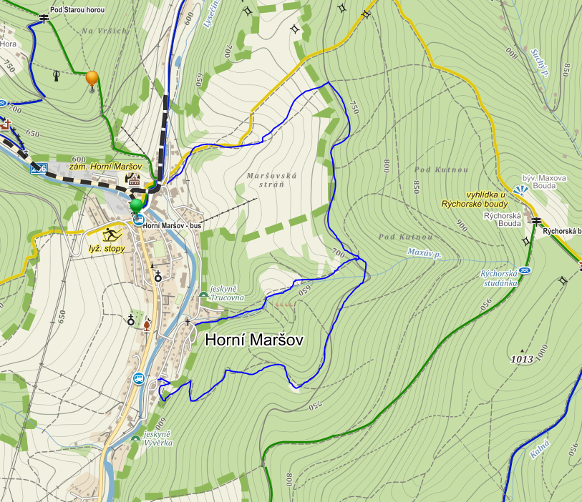
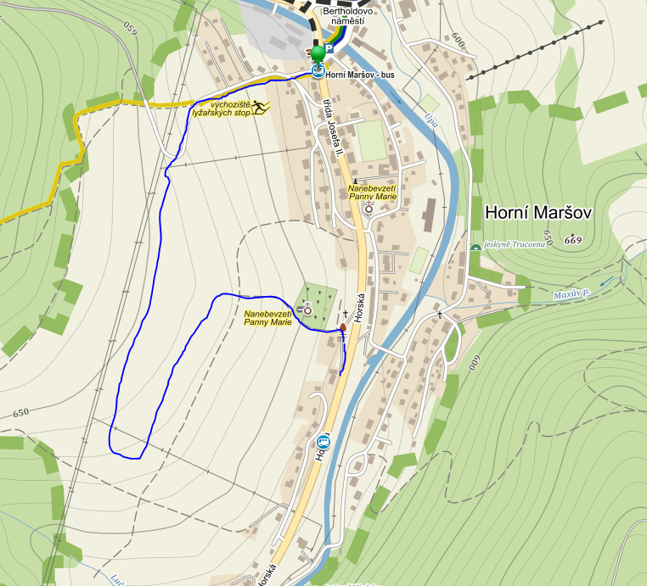
Dále pracují na napojení nové trasy na současné, již fungující, dále vyhledávají zajímavosti, zejména výhledy, které by návštěvníky nalákaly. Jedna skupina vybírá odkazy na restaurace a občerstvení, další vyhledává možnosti ubytování a jejich cenovou relaci. Veškeré informace předá do konce února oddělení grafiky, které zpracuje letáky a plakáty.

http://www.skiresort.cz/cs/
http://www.skiresort.cz/cs/lyze-a-snih/ski-arealy/velka-upa.html
http://www.skiresort.cz/cs/lyze-a-snih/ski-arealy/pec-pod-snezkou-lanovky-a-trate.html
http://www.skiresort.cz/cs/lyze-a-snih/ski-arealy/svoboda-nad-upou.html
http://www.skiresort.cz/cs/lyze-a-snih/ski-arealy/cerny-dul.html
http://www.skiresort.cz/cs/lyze-a-snih/ski-arealy/pec-pod-snezkou-lanovky-a-trate.html
http://www.skiresort.cz/cs/parkoviste-skibusy/skibusy.html
http://www.skiresort.cz/cs/parkoviste-skibusy/skitour.html
http://www.skiresort.cz/cs/skipasy-a-ceniky/hlavni-cenik.html
http://www.pecpodsnezkou.cz/turiste-ubytovani.php
http://www.ceske-sjezdovky.cz/stredisko/32_pec-pod-snezkou.html
Finanční oddělení:
Finanční oddělení zaslalo panu starostovi e-mail s dotazem o náročnosti udržování takové trasy, případně, jaké jsou současné náklady na udržování stávajících tras. Získali také přehled tras, které udržuje naše obec i ostatní obce (viz příloha).
Dále zjišťuje ceny výroby informačních tabulí.

Propagační oddělení a komunikace:
Toto oddělení vytvořilo 3. komunikační zprávu, dále potom zprávu o 2. Semináři a exkurzi na Děčínskou boudu. Vzhledem k velké nemocnosti členů tohoto oddělení, budou v práci pokračovat po jarních prázdninách. Je nutné, aby dokončili dotazník, který by během čtrnácti dnů distribuovaly mezi místní občany.
Webové a grafické oddělení:
Oddělení má vytvořeno logo. Nyní čeká na dodání materiálů od projektového oddělení. Hned po jarních prázdninách začne plnit webové stránky.

2. setkání
Dne 5. 2. 2015 se žáci 8. a 9. třídy zúčastnili během odpoledních vyučovacích hodin semináře v rámci projektu Jak šetrně podnikat. Ze začátku tohoto semináře byla vedena diskuze o průběhu činností a pracích firmy. Vyjádřili jsme se jak kladně, tak i záporně k projektu a slečny ze SEVERu byly rády za náš upřímný názor.
Dále nám poradili co a jak dál. V druhé polovině semináře jsme již, některé podruhé, hráli hru. Představovali jsme obecní zastupitelstvo, které projednávalo výstavbu nových 80 apartmánů. Během projednávání probíhala bouřlivá diskuse. Nakonec proběhlo hlasování, které skončilo nerozhodně.
Barbora Kopecká, ředitelka firmy

2. exkurze – Děčínská bouda
V úterý 10. 2. jsme se zúčastnili exkurze na Děčínskou boudu na Růžohorkách. Okolo 8. hodiny jsme nastoupili do autobusu k dalším školám z Trutnova a Mladých Buků a odjeli směrem Pec pod Sněžkou. Zakotvil u restaurace Anděl, od které jsme šli až k dolní stanici nové lanovky na Sněžku. Na přestupní stanici na Růžohorkách šla celá skupina z kopce na Děčínskou boudu, kde dostal každý účastník čaj, koláč a domácí jogurt od majitelky paní Mlejnkové. Potom se venku strhla velká kuličkovaná, kterou přerušila jenom prohlídka domácí mlékárny a stáje s krávami a ovcemi. Po prohlídce nás svolal a začali jsme scházet dolů. Skoro po půl hodině chůze jsme dorazili až na výchozí pozici, odkud nás autobus zavezl zpět ke škole.
Tomáš Matas

